EEZ BB3 Übersicht

Übersicht über die Frontplatte
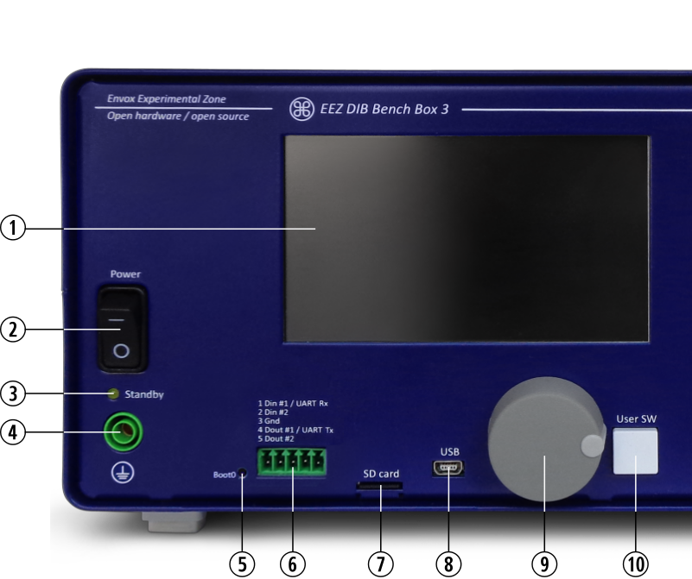Abb. 1: Linke Seite der EEZ BB3 Frontplatte
❑ | 4,3-Zoll-TFT-Touchscreen-Farbdisplay (480 x 272), 16-Bit-Farben (65536) mit Helligkeits- und Leuchtkraftsteuerung: Wird für die Anzeige und Einstellungen spezifischer system- und modulspezifischer Parameter verwendet.
⬥ | Netzschalter: Ein- und Ausschalten des EEZ BB3
 | Standby Anzeige: Aktiv wenn sich das EEZ BB3 im Standby Modus befindet (die Spannungsversorgung der Power Module ist dabei abgeschalten).
❒ | Schutzerde Anschluß (PE); 4 mm Buchse
⧫ | Master MCU BOOT0 Taster: Durch Drücken beim Start wechselt das EEZ BB3 in einen speziellen Bootloader-Modus zum Laden der System-Firmware.
 | Digitale I/O Terminals (zwei Eingänge und zwei Ausgänge, geschützt)
◆ | Micro SD-Karte mit Schalter zur Kartenerkennung.
 | 5-pin USB 2.0 Mini AB Anschluss
□ | Inkrementalgeber mit Schalter
 | Benutzerdefinierter Drucktaster, um ausgewählte Aktionen auszuführen, z.B. Aufrufen des Sperrmodus, Aufnehmen eines Screenshots, manuelles Auslösen usw. (siehe Benutzerschalter).

Übersicht über die Modul Frontplatten
Das EEZ BB3 bietet Platz für bis zu drei Module. Ein Beispiel mit drei Leistungsmodulen ist in Abb. 2 dargestellt.

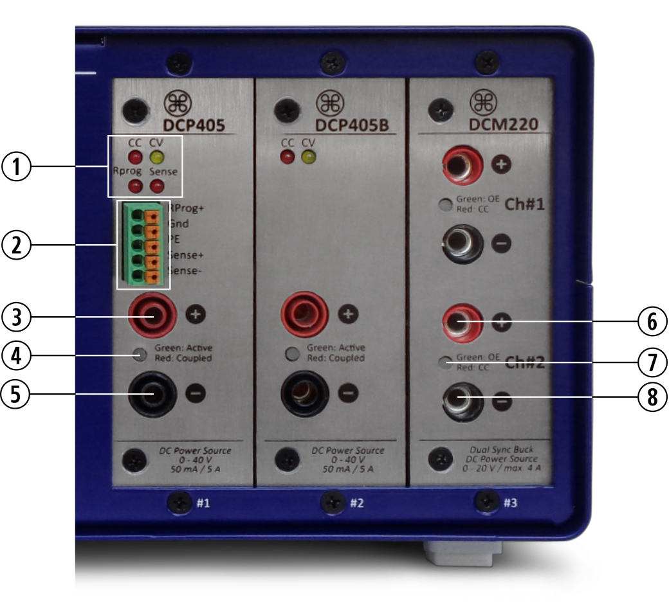Abb. 2: Rechte Seite der EEZ BB3 Frontplatte
❑ | Betriebsmodusanzeigen: CC - Konstantstrom-Modus, CV - Konstantspannungs-Modus, Rprog - Fernsteuerung ist aktiv (nur DCP405), Sense - Funktion ist aktiv (nur DCP405)
⬥ | Anschlüsse für erweiterte Optionen (nur DCP405): Fernsteuerung (Rprog), Sense und Schutzerdeanschluß (PE). Wenn der Erdungsanschluß (PE) zur Abschirmung des Sense-Kabels verwendet wird, schließen Sie es nur auf einer Seite an, um die Entstehung von Masseschleifen zu vermeiden.
 | Positive Ausgangsbuchse (Vout +), 4 mm, "schwebend" (d.h. galvanisch von der Masse des MCU-Moduls isoliert, daher nicht mit dem Schutzerde-Potential (PE) verbunden).  Warnung: Das Potenzial an diesem Punkt kann bis zu 80 V am Steckplatz 1 betragen, wenn zwei Leistungsmodule in Reihe geschaltet sind.
❒ | OE (Output Enable) Anzeige, zweifarbig: Grün – Ausgang ist aktiv und nicht gekoppelt, Rot – Ausgang ist aktiv und gekoppelt.
⧫ | Negative Ausgangsbuchse (Vout-), 4 mm, “schwebend”
 | Positive Ausgangsbuchse (Vout+), 4 mm (nur DCM220)
◆ | Kanalanzeige, zweifarbig (nur DCM220): Grün – Ausgang ist aktiv in Konstantspannungs-Modus (CV), Rot – Ausgang ist aktiv in Konstantstrom-Modus (CC).
 | Negative Ausgangsbuchse (Vout-), 4 mm (nur DCM220). Bitte beachten Sie, dass Vout- von Ch1 und Ch2 auf dem gleichen Potential liegen, aber immer noch "schwebend" sind (d.h. nicht mit dem Schutzerde-Potential (PE) verbunden sind).

Übersicht über die Rückseite

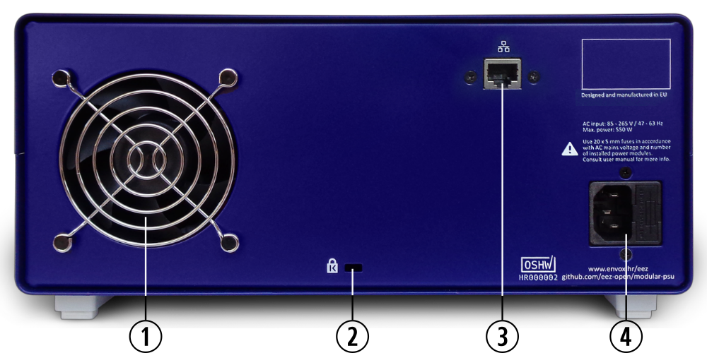Abb. 3: Die EEZ BB3 Rückseite
❑ | Geräuscharmer Lüfter mit Ø80 mm. Der Lüfter-Algorithmus verwendet mehrere Temperatursensoren und die Ausgangsstromwerte zur Berechnung der Drehzahl.
⬥ | Kensington Security Slot™ (K-slot) zur Diebstahlsicherung.
 | RJ-45 Ethernet Anschluß (10/100 Mbit/s)
❒ | Netzspannungsanschluß mit zwei 20 x 5 mm Sicherungen

Display im Überblick
Das Farbdisplay ist das zentrale Bedienelement des EEZ BB3. Die Anzeige wird dynamisch gerendert, um einen schnellen und strukturierten Zugriff auf eine Vielzahl system- und modulspezifischer Parameter zu ermöglichen. Der Touchscreen macht spezielle Funktionstasten, einen speziellen Ziffernblock usw. vollständig überflüssig. Der Zugriff auf eine Funktion dauert nur ein paar Klicks und priorisiert den Zugriff auf die Funktionen, die wichtiger sind oder häufiger verwendet werden.

Abb. 4 zeigt das Hauptmenü des EEZ BB3 mit drei verschiedenen Leistungsmodulen (siehe Abb. 2) unter Verwendung der Standardansicht (numerisch) zur Darstellung der Ausgangszustände sowie der gemessenen und eingestellten Werte. Diese Modulkonfiguration (d. H. DCP405 und DCM220) wird in diesem Handbuch als Beispiel verwendet.

Die Elemente  bis  sind modulspezifisch, während der Rest (in der Statusleiste angezeigt) für den Zugriff auf verschiedene Systemoptionen verwendet wird.

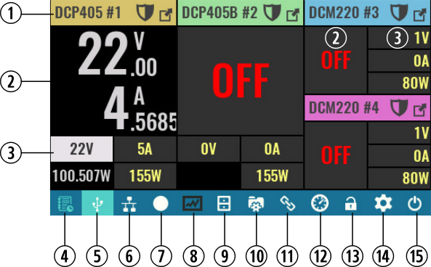Abb. 4: Home page overview
❑ | Kanal-Name: Zur besseren Unterscheidung zwischen den Modulen werden für jeden Namen unterschiedliche Farben verwendet. Der Modulname und die zugewiesene Kanalnummer werden zusammen mit Verknüpfungen zu den Kanaleinstellungen angezeigt (eine Verknüpfung zum Einstellen oder Löschen von Schutzmodi – falls ausgelöst – und eine Schaltfläche zum Maximieren der Kanalansicht).
⬥ | Kanal Hauptansicht: Enthält Informationen über die gemessene Ausgangsspannung und den gemessenen Strom. Maßeinheiten werden in Abhängigkeit vom gemessenen Wert angezeigt (d.h. mV oder V für Spannung oder μA, mA oder A für Strom).  Hinweis: Dieser Abschnitt sieht für 2-Kanal-Module, wie DCM220, aufgrund der begrenzten Anzeigefläche anders aus.
 | Erweiterte Kanalanzeige: Diese wird zum Einstellen der Ausgangsspannung, des Stroms und der Leistung verwendet. Zusätzlich wird hier die gemessene Ausgangsleistung zusammen mit der zugehörigen Maßeinheit (mW oder W) angezeigt.  Hinweis: Dieser Abschnitt sieht für 2-Kanal-Module, wie DCM220, aufgrund der begrenzten Anzeigefläche anders aus.
❒ | Ereignisansicht: Zeigt das Ereignisprotokoll (Log) an. Die Symbolfarbe ändert ihre Farbe, wenn dem Protokoll (Log) ungelesene Warnungen oder Fehlermeldungen hinzugefügt wurden.
⧫ | USB-Aktivitätsanzeige und Verknüpfung zu den Einstellungen für die serielle Kommunikation. Das Symbol ist nicht sichtbar, wenn die USB / serielle Kommunikation deaktiviert ist. Der Hintergrund wird hervorgehoben, wenn die USB / serielle Kommunikation hergestellt ist.
 | LAN-Aktivitätsanzeige und Verknüpfung zu den Ethernet-Kommunikationseinstellungen. Das Symbol ist nicht sichtbar, wenn die Ethernet-Kommunikation deaktiviert ist. Der Hintergrund wird hervorgehoben, wenn die LAN-Kommunikation hergestellt ist.
◆ | Aufzeichnung / Stopp: Datenloggersteuerung. Verwenden Sie diese Option, um die Datenprotokollierung zu starten oder die Protokollierung zu beenden.
 | Datenprotokollierung-Ansicht: Wenn die Protokollierung ausgeführt wird, werden Echtzeitdaten angezeigt. Wenn die Protokollierung abgeschlossen oder gestoppt ist, werden Daten aus dem letzten Protokoll angezeigt.
□ | Dateimanager: Ermöglicht den Zugriff auf die Daten einer SD-Karte, wie Benutzerprofile, Programmlisten, protokollierte Daten oder Screenshots. Protokollierte Daten und Screenshots können mit einem Klick in das EEZ Studio hochgeladen werden.
 | Benutzerprofile: Zum Speichern und Abrufen von Modulparametern stehen 10 verschiedene Profile (mit Auto-Recall-Funktion) zur Verfügung.
 | Tracking- und Kopplungseinstellungen: Tracking ermöglicht die gleichzeitige Programmierung von zwei oder mehr Ausgangskanälen des Moduls. Die Kopplung kann verwendet werden, um zwei oder mehr Modulausgänge (unter Firmware-Kontrolle) sicher in Reihe, parallel, als „geteilte Schiene“ (d.h. Serie mit gemeinsamem Ausgang) oder mit Vout- verbunden, miteinander zu verbinden. Es ist keine zusätzliche externe Verbindung erforderlich. Bei einer Kopplung in Reihe wird der Ausgangsspannungsbereich verdoppelt (z.B. Auf 80 V). In ähnlicher Weise wird, wenn eine parallele Kopplung durchgeführt wird, der Ausgangsstrombereich verdoppelt (z. B. auf 10 A).
 | Auswahl der Anzeigeansicht: Umschalten zwischen fünf verschiedenen Darstellungen der Parameter des Ausgabemoduls (Standard ist die numerische Ansicht – siehe Abb. 4).
 | Anzeige sperren / entsperren: Wenn diese Option aktiviert ist, werden alle lokalen Benutzeraktionen über die Touchscreen-Anzeige deaktiviert, bis die Option deaktiviert wird. Das Entsperren ist ohne Eingabe eines gültigen Systemkennworts nicht möglich (das Systemkennwort ist standardmäßig nicht definiert).
 | System Einstellungen: Verwenden Sie diese Option, um auf systemweite Schutzeinstellungen, Anzeige, Ton, Trigger, Digitale E/A, Datum und Uhrzeit, Encoder- und Benutzerschalter, AUX-Temperatur- und Lüftersteuerung, Ethernet-, serielle / USB- und Kanalkalibrierung zuzugreifen.
 | Power / Reset-Steuerung: Ermöglicht den Zugriff auf Standby, „Soft“ -Reset (siehe auch *RST), „Hard“ -Reset (entspricht Power-Reset) und die Option zum Ausschalten der Anzeige.

Modul Display Ansichten
Es stehen fünf verschiedene Ansichten zur Verfügung, um verschiedene Anwendungsfälle, sowie die Benutzerpräferenz für die numerische oder grafische Darstellung der gemessenen Ausgabewerte, zu erfüllen.

Unabhängig von der ausgewählten Anzeigeansicht und dem ausgewählten Farbthema wird jeder Kanal in konsistenter Reihenfolge mit der zugewiesenen Farbe dargestellt. Die gleiche Konvention wird auch verwendet, wenn ein Kanal über den gesamten Bildschirm angezeigt wird (z. B. im Fall der Einstellungen für den Schutzmodus oder der Seite mit den Kanaleinstellungen). In den Fällen, in denen ein Kanal maximiert angezeigt wird, wird die Kanalfarbe in der Statusleiste anstelle des Kopfbereichs angezeigt.

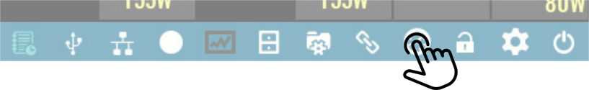Abb. 5: Display Ansicht Icon
Tippen Sie auf das Icon, wie in Abb. 5 gezeigt, um zwischen allen verfügbaren Ansichten umzuschalten.

Numerisch  Standardanzeige mit der größten Schriftart zur Anzeige der gemessenen Spannung und des gemessenen Stroms.  Ausgabewerte von 2-Kanal-Modulen wie DCM220 werden aus Platzgründen mit einer normalen Schriftgröße angezeigt.  SCPI  DISPlay:VIEW 1 | 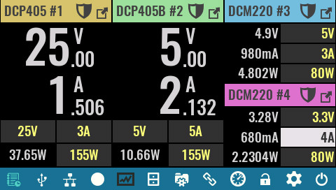

Vertikale Balken  Diese Ansicht ist nützlich, wenn sich die Ausgabewerte schnell ändern.  Die aktuellen Messwerte werden mit normaler Schriftgröße angezeigt.  SCPI  DISPlay:VIEW 2 | 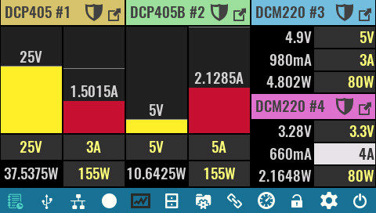

Horizontale Balken  Vergleichbar mit der vorherigen Ansicht, nur dass die Balken horizontal angezeigt werden.  Diese Ansicht ermöglicht auch eine grafische Darstellung der 2-Kanal-Module.  SCPI  DISPlay:VIEW 3 | 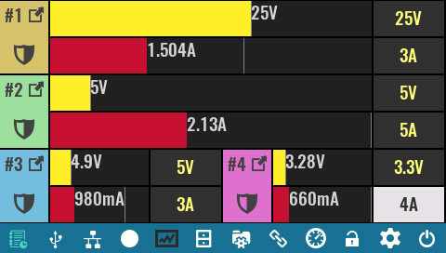

YT Ansicht (Scroll)  Messwerte werden auf der Y-Achse eines 2D-Diagramms angezeigt. Der Cursor bewegt sich mit der Geschwindigkeit, die durch die Abtastrate der YT-Ansicht definiert ist (Standard ist 100 ms).  Der Cursor bewegt sich zyklisch und überschreibt alte Daten mit neuen Daten.  SCPI  DISPlay:VIEW 4 | 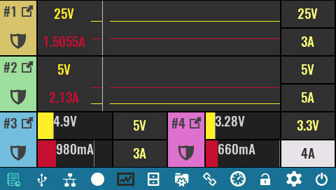
YT Ansicht (Scan)  Vergleichbar mit der vorherigen Ansicht, aber ohne dem mitlaufenden Cursor. Alle angezeigten Daten bewegen sich von rechts nach links mit der Geschwindigkeit, die durch die Abtastrate der YT-Ansicht definiert ist (Standard ist 100 ms).  Diese Ansicht ist auch als Roll Modus bekannt.  SCPI  DISPlay:VIEW 5 | 